**КОМИССИЯ ПО ОБЕСПЕЧЕНИЮ**

**БЕЗОПАСНОСТИ ДОРОЖНОГО ДВИЖЕНИЯ**

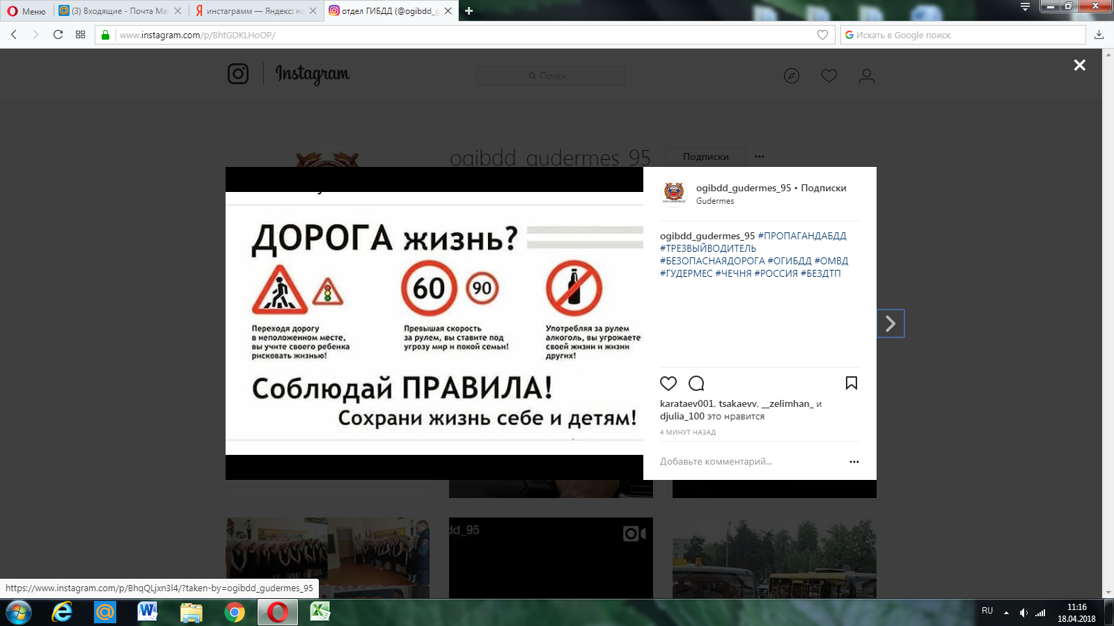

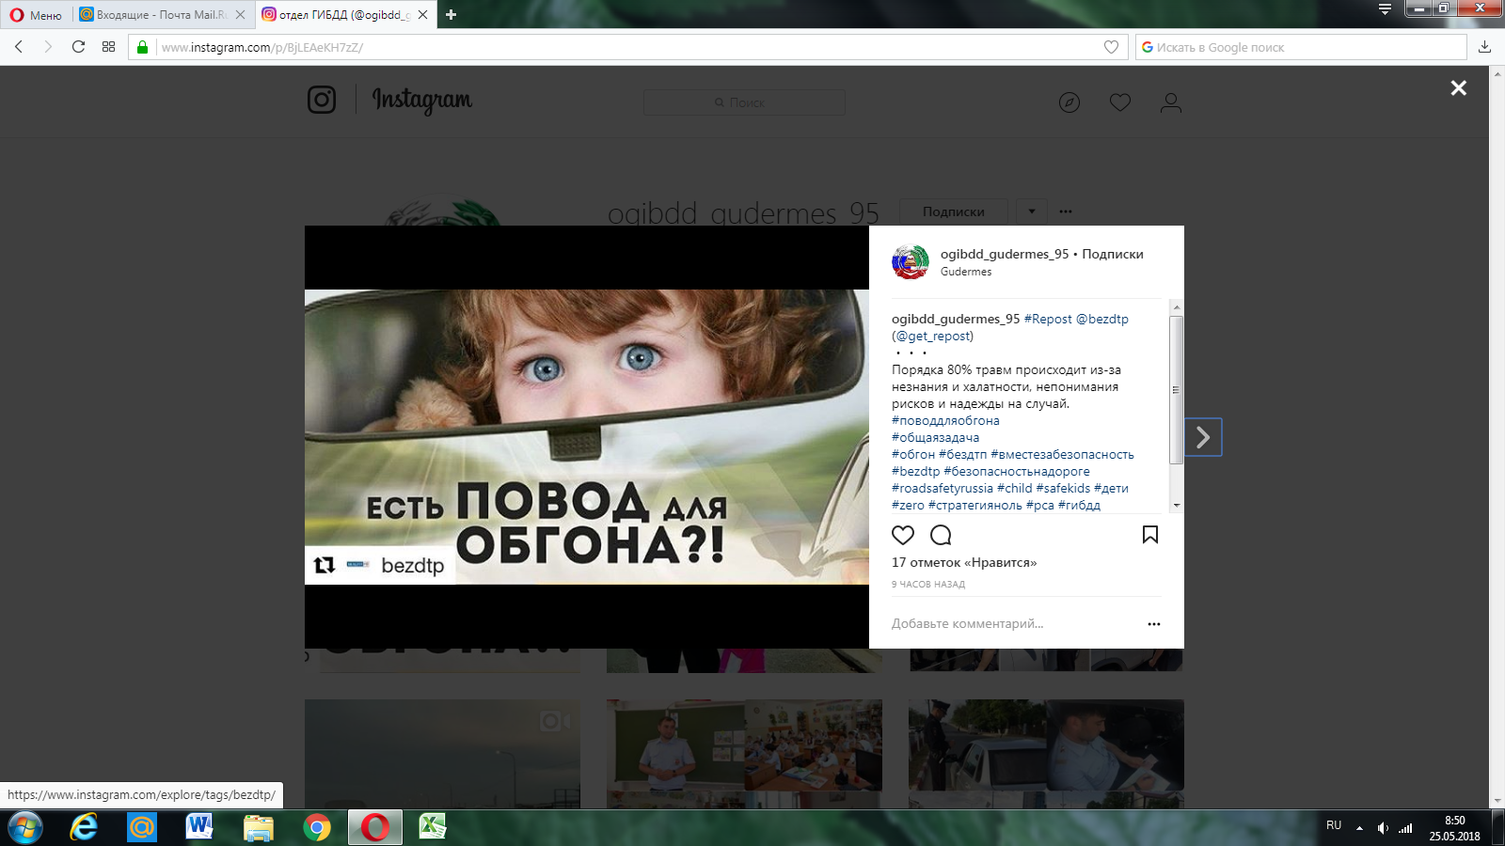

Порядка 80% травм происходит из-за незнания и халатности, непонимания рисков и надежды на случай.

Социальная кампания «Повод для обгона» является вторым этапом комплекса социальных проектов, разработанных в рамках поручений Президента РФ по итогам заседания Государственного совета по вопросам безопасности дорожного движения, и реализуется Российским союзом автостраховщиков при участии Министерства образования и науки РФ, Госавтоинспекции МВД России и при информационной поддержке Экспертного центра «Движение без опасности».

Социальная кампания направлена на снижение количества дорожно-транспортных происшествий и жертв среди участников дорожного движения осуществляющих обгон.